UŽIVATELSKÝ MANUÁL – Govee Wi-Fi RGB Smart LED pásek 10m – Model H6110

Obsah balení
LED pásky 2
Adaptér do sítě 1
Uživatelský manuál 1
Servisní karta 1

Specifikace
Délka 2x5m
Barva světla RGB
Odolnost proti vodě Ne
Způsob ovládání Aplikace, kontrolní jednotka, ovládání hlasem
Zdroj napájení Adaptér 12V
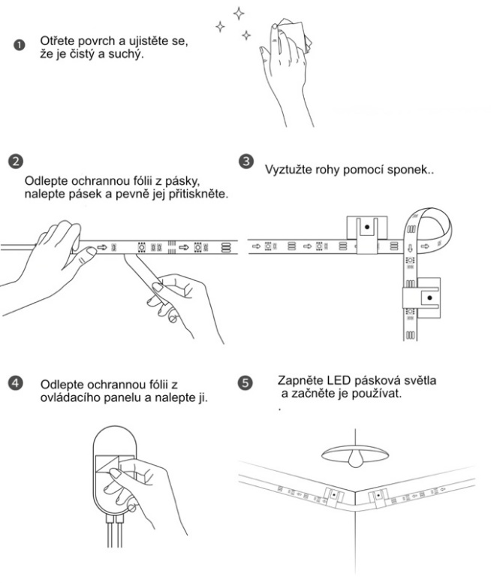
Instalace zařízení
Před instalací
Rozbalte krabici a zkontrolujte všechny položky uvedené v balicím seznamu.
Zapněte světelné pásky a zkontrolujte, zda svítí.

Ovládání pomocí ovládací jednotky
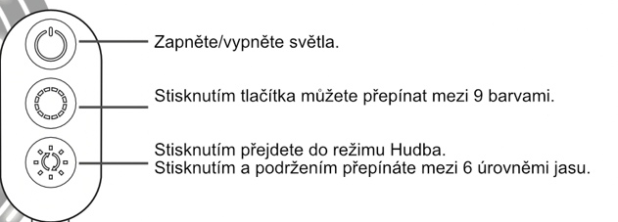

Stažení aplikace Govee Home
Stáhněte si aplikaci Govee Home z App Store (zařízení se systémem iOS) nebo Google Play
(zařízení se systémem Android). Zapněte Bluetooth na svém smartphonu.
Upozornění: Potřebujete chytrý telefon s operačním systémem iOS 9.3 (nebo novějším) nebo
Android 4.4 (nebo novějším).

Připojení k síti Wi-Fi
Zapněte Bluetooth v mobilním telefonu.
Otevřete aplikaci Govee Home a klepněte na ikonu "+" v pravém horním rohu.
V seznamu zařízení vyberte "H6110".
Vyberte 2,4GHz Wi-Fi pro připojení nebo přeskočte.
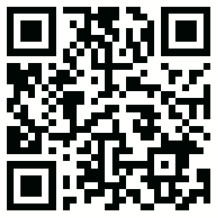
Govee Home aplikace

Ovládání světelných pásů pomocí asistenta Alexa/Google
Nastavení Wi-Fi
Ujistěte se, že je pásek připojen k Wi-Fi, pokud ne, postupujte podle níže uvedených kroků a nastavte Wi-Fi.
a. Otevřete aplikaci, vyberte přidaný světelný pásek a klepněte na ikonu nastavení v pravém horním rohu.
b. Klepněte na položku "Wi-Fi setting", vyberte dostupnou síť Wi-Fi a zadejte heslo.
Upozornění: V případě, že se jedná o síť Wi-Fi, zadejte název sítě Wi-Fi: Podporuje pouze sítě Wi-Fi 2,4 GHz a 802.11 b/g/n.

Spolupracuje s aplikací Alexa/Google Assistant
a. Otevřete aplikaci, vyberte přidaný světelný pásek a klepněte na ikonu nastavení v pravém horním rohu.
b. Klepněte na položku "Using guidance" a podle pokynů na obrazovce dokončete nastavení.

Řešení problémů
- Lepicí páska není dostatečně pevná.
Ujistěte se, že je instalační povrch čistý a suchý.
Po nalepení pásku pevně přitlačte.
Zpevněte instalaci pomocí dalších sponek a pásky.
- Nelze se připojit k Bluetooth.
Nevynechávejte připojení Bluetooth v aplikaci.
Ujistěte se, že je na chytrém telefonu zapnuta funkce Bluetooth.
Váš chytrý telefon může být nekompatibilní s aplikací Govee Home. Zkuste použít jiný chytrý telefon a poté se znovu připojte.
Vypněte osvětlení lišty a Bluetooth v telefonu a poté je zapněte, pak to zkuste znovu.
Při připojování se ujistěte, že se chytrý telefon nachází ve vzdálenosti do 1 m od světelného pásu.
Odstraňte všechny překážky, které se nacházejí mezi světelnými pásy a chytrým telefonem.
- Světelné proužky nezobrazují celou zvolenou barvu/některé LED diody se nerozsvítí.
Kontaktujte prosím tým podpory společnosti Govee pro rychlou výměnu produktu.
- Nelze synchronizovat světelné proužky s rytmem mé hudby.
Přesuňte ovládací jednotku blíže ke zdroji hudby.
Vyčistěte mikrofon na ovládací jednotce a poté to zkuste znovu.
- Nelze se připojit k síti Wi-Fi.
Nevynechávejte kroky připojení k síti Wi-Fi v aplikaci.
Síť 5GHz není podporována. Nastavte směrovač na 2,4GHz a poté jej resetujte.
Připojte telefon k síti Wi-Fi a zkontrolujte, zda síť funguje dobře.
Zkontrolujte, zda jste zadali správný název a heslo Wi-Fi.
Změňte heslo Wi-Fi na krátké. Doporučuje se 8 číslic a písmen.
Připojte hotspot v telefonu k páskovým světlům a zkontrolujte, zda router s páskovými světly funguje.
- Nelze se připojit k Alexe.
Odpojte všechny spojovací části světelného pásu a poté je znovu pevně připojte.
Resetujte Wi-Fi v chytrém telefonu. Odpojte port adaptéru a poté jej znovu připojte.
- Pásová světla nefungují.
Vytáhněte všechny spojovací části světelných pásů a znovu je pevně připojte.
Klepnutím na tlačítko zapnutí/vypnutí na ovládacím panelu nebo v aplikaci zkontrolujte, zda se jedná o problém s kvalitou pásků.

E-mail na podporu: info@tygotec.eu

Informace o souladu s předpisy
Prohlášení o souladu s předpisy EU:
Shenzhen Intellirocks Tech Co. Ltd. tímto prohlašuje, že toto zařízení je v souladu se základními požadavky a dalšími příslušnými ustanoveními směrnice 2014/53/EU.
Kopie EU prohlášení o shodě je k dispozici online na adrese www.govee.com/.
Kontaktní adresa pro EU:
BellaCocool GmbH (e-mail: info@bellacocool.de)
Pattenkoferstraße 18, 10247 Berlín, Německo

